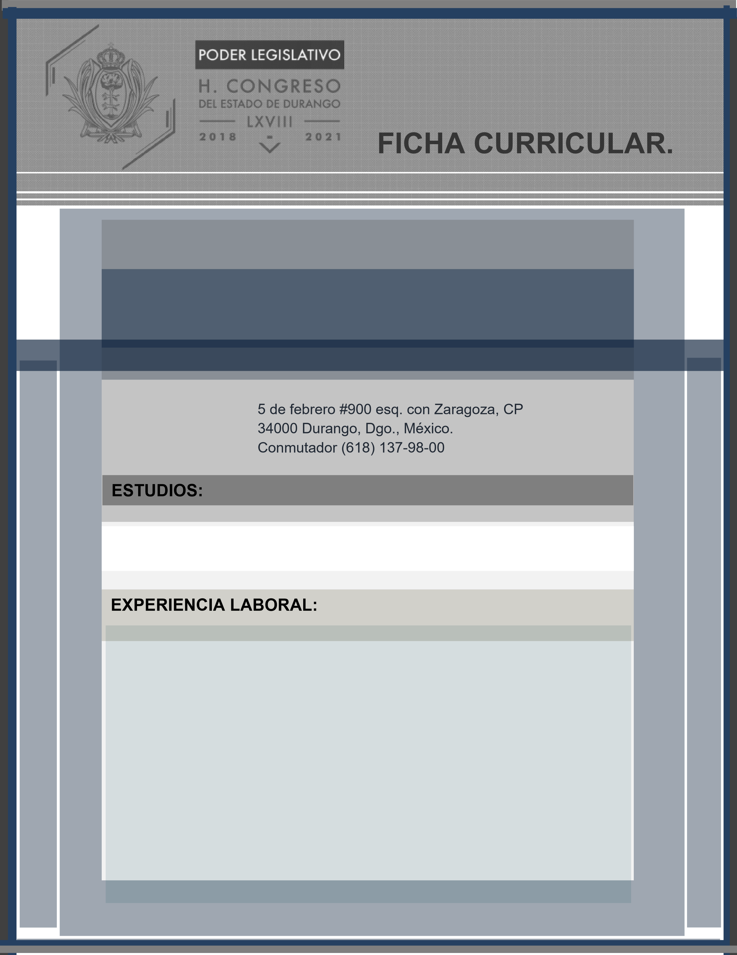

**JOSÉ LUIS ROCHA MEDINA**

**DIPUTADO**

INGENIERO EN GANADERÍA

* ACTIVIDADES AGROPECUARIAS
* REGIDOR Y ALCALDE DE PÁNUCO DE CORONADO EN EL 2010-2013.